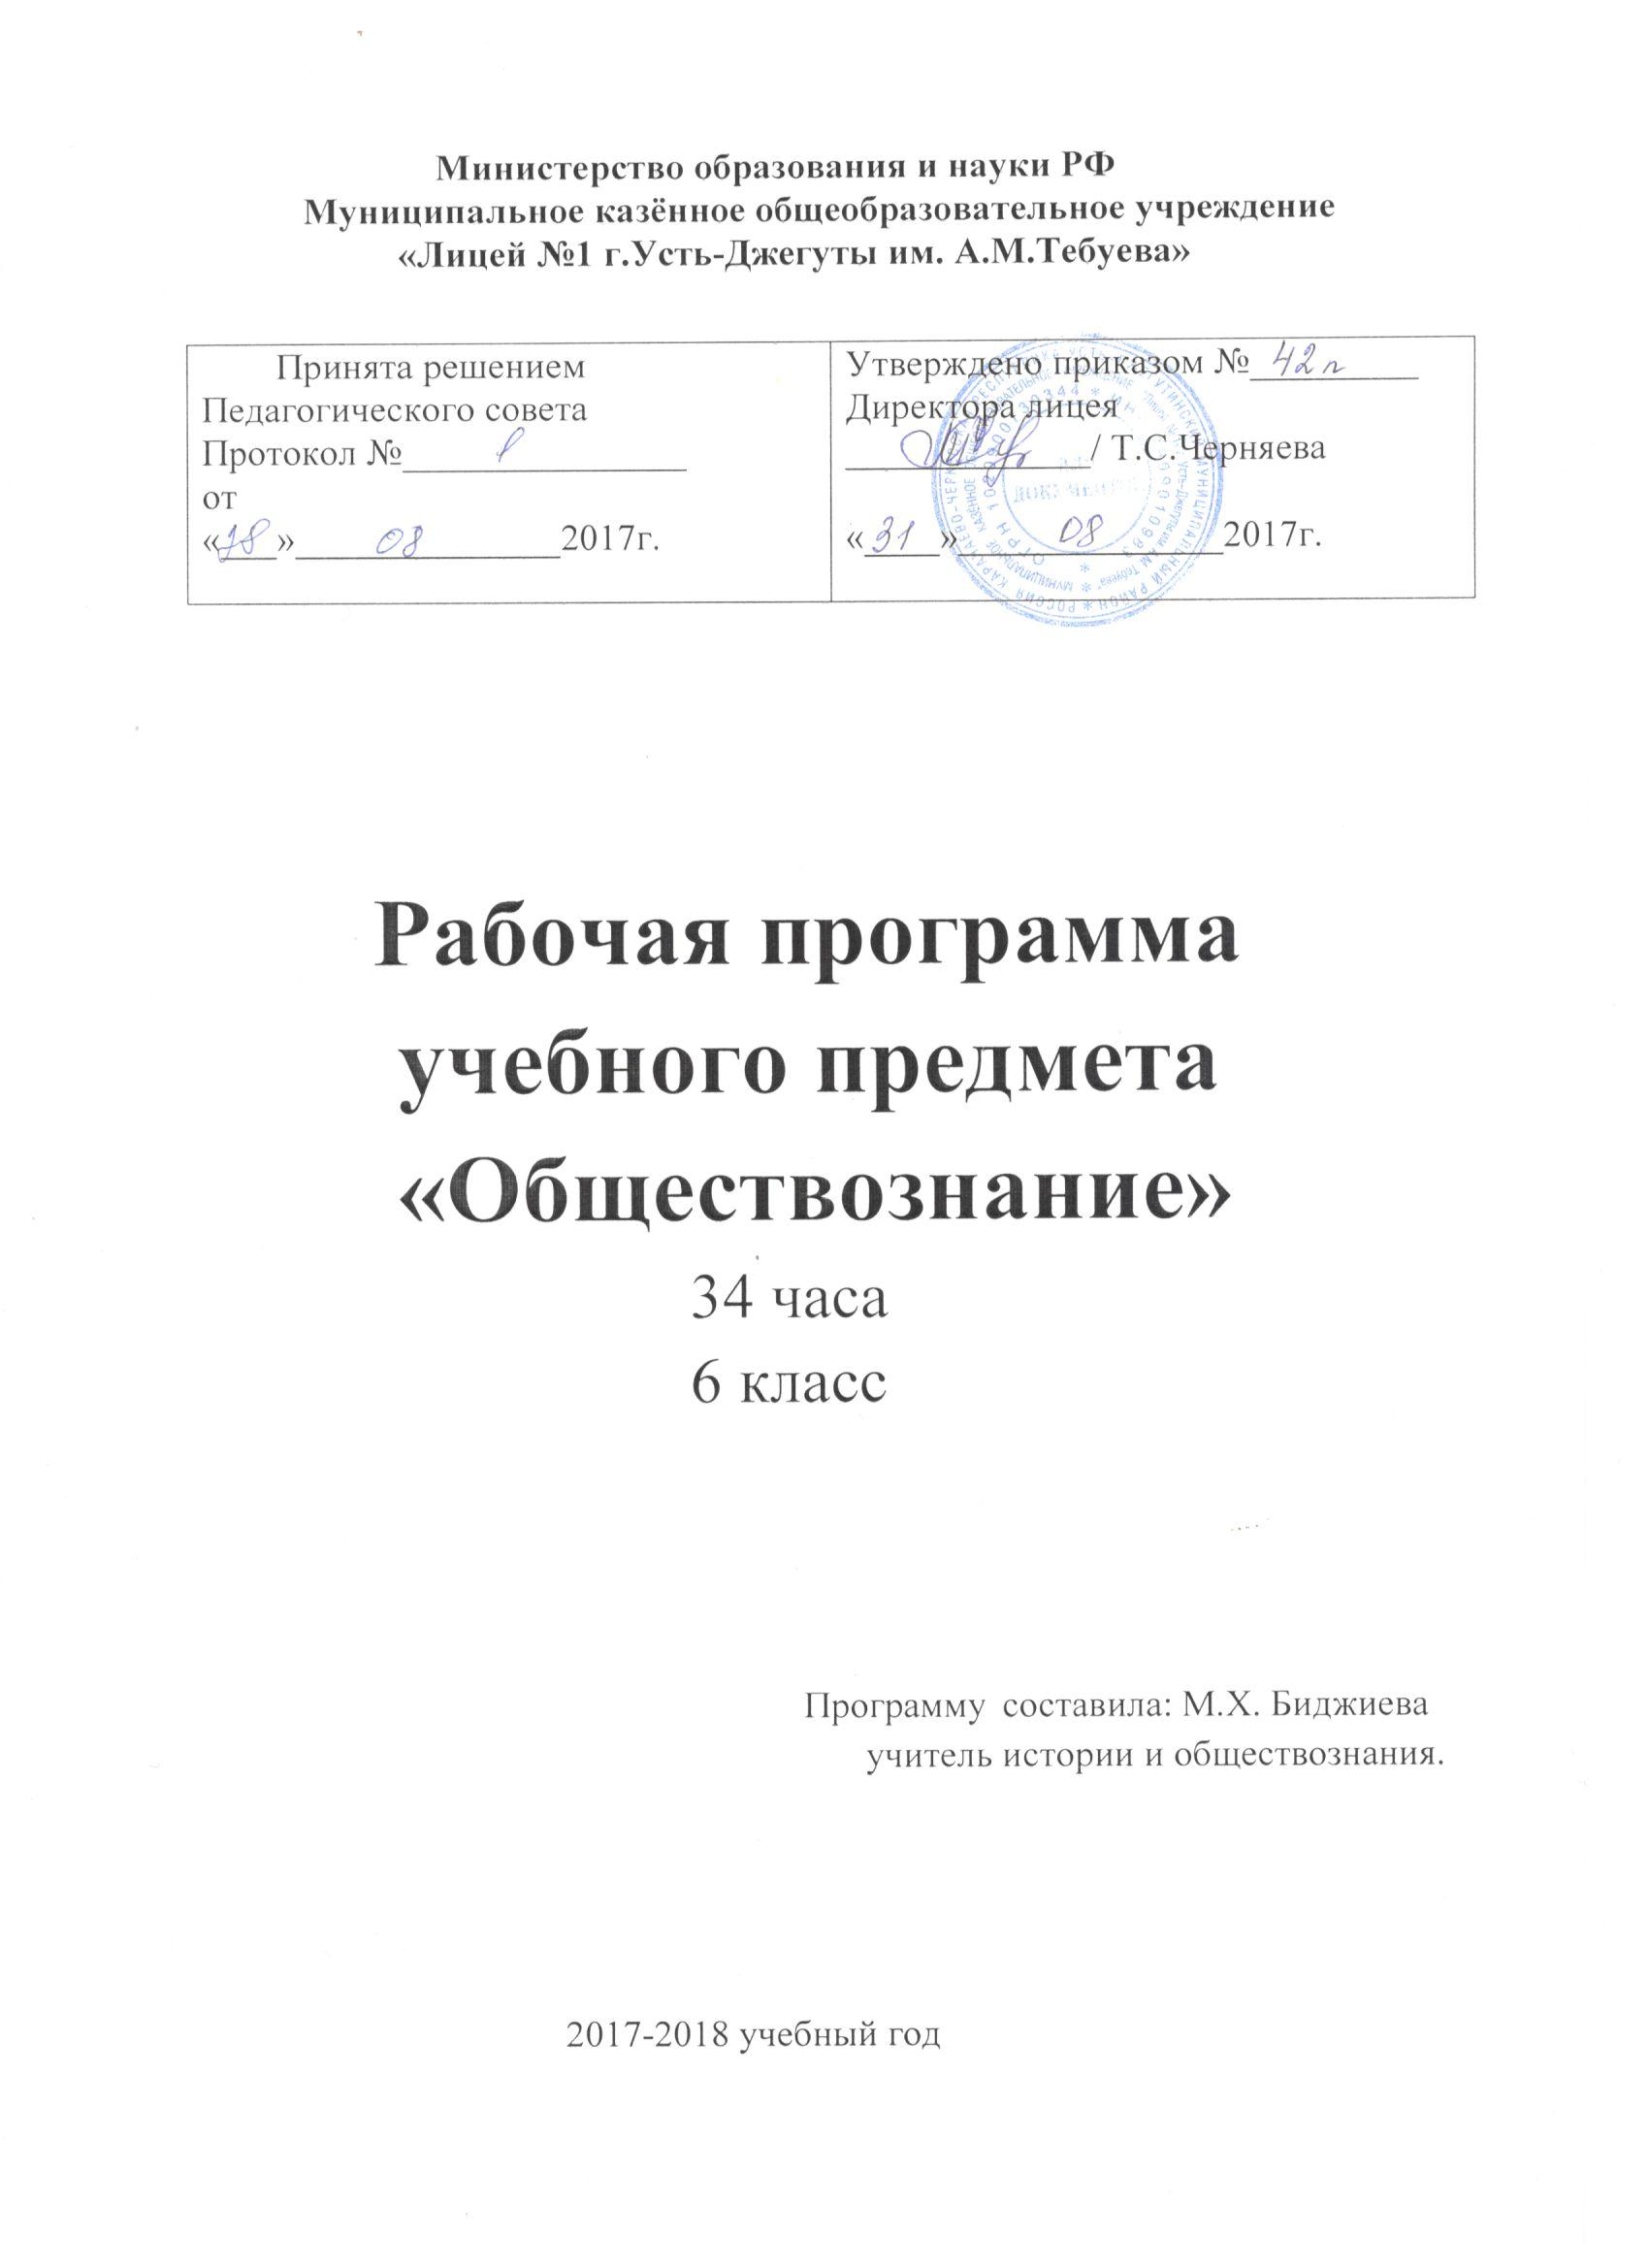

Министерство образования и науки РФ

Муниципальное казённое общеобразовательное учреждение

«Лицей №1 г.Усть-Джегуты им. А.М.Тебуева»

Принято решением  Педагогического совета  Приказ №_______________  от  «___»______________2017г. | Утверждено приказом №_________  Директора лицея  _____________/ Т.С.Черняева  «____»______________2017г.

Рабочая программа
учебного предмета
«Обществознание»
34 часа
6 класс

Программу составила: М.Х. Биджиева
учитель истории и обществознания.

2017-2018 учебный год
Пояснительная записка
Рабочая программа по Обществознанию для 6 класса разработана в соответствии с Федеральным государственным образовательным стандартом общего образования, годовым календарным графиком и учебным планом МКОУ «Лицей №1 г.Усть-Джегуты им. А.М.Тебуева» на 2017-2018 учебный года.
Программа учебного курса ориентирована на учебник Л.Н.Боголюбова, Л.Ф.Ивановой. Общее время для изучения курса 34 часа.
«Обществознание» — учебный предмет в основной школе, фундаментом которого являются научные знания о человеке и об обществе, о влиянии социальных факторов на жизнь каждого человека. Их раскрытие, интерпретация, оценка базируются на результатах исследований, научном аппарате комплекса общественных наук (социология, экономическая теория, политология, культурология, правоведение, этика, социальная психология), а также философии.
Цели:
• обществоведческого образования в основной школе состоят в том, чтобы средствами учебного предмета активно содействовать:
•воспитанию общероссийской идентичности, патриотизма, гражданственности, социальной ответственности, правового самосознания, толерантности, приверженности ценностям, закрепленным в Конституции Российской Федерации;
• развитию личности на исключительно важном этапе ее социализации — в подростковом возрасте, повышению уровня ее духовно-нравственной, политической и правовой культуры, становлению социального поведения, основанного на уважении закона и правопорядка; углублению интереса к изучению социальных и гуманитарных дисциплин; формированию способности к личному самоопределению, самореализации, самоконтроля; повышению мотивации к высокопроизводительной, наукоемкой трудовой деятельности;
• формированию у учащихся целостной картины общества, адекватной современному уровню знаний о нем и доступной по содержанию для школьников младшего и среднего подросткового возраста; освоению учащимися тех знаний об основных сферах человеческой деятельности и о социальных институтах, о формах регулирования общественных отношений, которые необходимы для взаимодействия с социальной средой и выполнения типичных социальных ролей человека и гражданина;
• овладению учащимися умениями получать из разнообразных источников и критически осмысливать социальную информацию, систематизировать, анализировать полученные данные; освоению ими способов познавательной, коммуникативной, практической деятельности, необходимых для участия в жизни гражданского общества и правового государства;
ХАРАКТЕРИСТИКА КУРСА
Содержание курса, обращенное к младшему подростковому возрасту, посвящено актуальным для растущей личности проблемам жизни человека в социуме. Даются элементарные научные представления об обществе, о социальном окружении, Родине. Эти вопросы должны быть раскрыты через противопоставление добра и зла, справедливости и несправедливости. Основой содержания являются моральные и правовые нормы. Это создаст условия для единства обучения и воспитания, определяющего нравственные ориентиры, формирующего образцы достойного поведения.
В 6 классе содержание курса возвращает к изученному в предшествующем году, но на более высоком уровне: круг знаний о человеке в обществе расширяется. Тема «Человек в социальном измерении» даёт относительно развёрнутое представление о личности и её социальных качествах, о человеческой деятельности, включая познавательную. Проблеме качеств, свойственных человеку, посвящена и следующая тема — «Нравственные основы жизни», а тема «Человек среди людей» характеризует его взаимоотношения с другими людьми.
ТРЕБОВАНИЯ К РЕЗУЛЬТАТАМ ОБУЧЕНИЯ И ОСВОЕНИЯ СОДЕРЖАНИЯ КУРСА ПО ОБЩЕСТВОЗНАНИЮ
Личностными результатами выпускников основной школы, формируемыми при изучении содержания курса, являются:
- мотивированность на посильное и созидательное участие в жизни общества;
- заинтересованность не только в личном успехе, но и в благополучии и процветании своей страны;
- ценностные ориентиры, основанные на идеях патриотизма, любви и уважения к Отечеству; необходимости поддержания гражданского мира и согласия; отношении к человеку, его правам и свободам как высшей ценности; стремлении к укреплению исторически сложившегося государственного единства; признании равноправия народов, единства разнообразных культур; убеждённости в важности для общества семьи и семейных традиций; осознании своей ответственности за страну перед нынешними и грядущими поколениями.
Метапредметные результаты изучения обществознания выпускниками основной школы проявляются в:
- умении сознательно организовывать свою познавательную деятельность (от постановки цели до получения и оценки результата);
- умении объяснять явления и процессы социальной действительности с научных позиций; рассматривать их комплексно в контексте сложившихся реалий и возможных перспектив;
- способности анализировать реальные социальные ситуации, выбирать адекватные способы деятельности и модели поведения в рамках реализуемых основных социальных ролей, свойственных подросткам;
- овладении различными видами публичных выступлений (высказывания, монолог, дискуссия) и следовании этическим нормам и правилам ведения диалога;
- умении выполнять познавательные и практические задания, в том числе с использованием проектной деятельности на уроках и в доступной социальной практике, на:
1) использование элементов причинно-следственного анализа;
2) исследование несложных реальных связей и зависимостей;
3) определение сущностных характеристик изучаемого объекта; выбор верных критериев для сравнения, сопоставления, оценки объектов
4) поиск и извлечение нужной информации по заданной теме в адаптированных источниках различного типа;
5)перевод информации из одной знаковой системы в другую (из текста в таблицу, из аудиовизуального ряда в текст и др.); выбор знаковых систем адекватно познавательной и коммуникативной ситуации;
6)подкрепление изученных положений конкретными примерами;
7)оценку своих учебных достижений, поведения, черт своей личности с учётом мнения других людей, в том числе для корректировки собственного поведения в окружающей среде; выполнение в повседневной жизни этических и правовых норм, экологических требований;
8)определение собственного отношения к явлениям современной жизни, формулирование своей точки зрения.
Предметными результатами освоения выпускниками основной школы содержания программы по обществознанию являются:
•относительно целостное представление об обществе и человеке, о сферах и областях общественной жизни, механизмах и регуляторах деятельности людей;
•знание ряда ключевых понятий об основных социальных объектах; умение объяснять с опорой на эти понятия явления социальной действительности;
•знания, умения и ценностные установки, необходимые для сознательного выполнения старшими подростками основных социальных ролей в пределах своей дееспособности;
•умения находить нужную социальную информацию в педагогически отобранных источниках; адекватно её воспринимать, применяя основные обществоведческие термины и понятия; преобразовывать в соответствии с решаемой задачей (анализировать, обобщать, систематизировать, конкретизировать имеющиеся данные, соотносить их с собственными знаниями); давать оценку общественным явлениям с позиций одобряемых в современном российском обществе социальных ценностей;
•понимание побудительной роли мотивов в деятельности человека, места ценностей в мотивационной структуре личности, их значения в жизни человека и развитии общества;
•знание основных нравственных и правовых понятий, норм и правил, понимание их роли как решающих регуляторов общественной жизни; умение применять эти нормы и правила к анализу и оценке реальных социальных ситуаций; установка на необходимость руководствоваться этими нормами и правилами в собственной повседневной жизни;
•приверженность гуманистическим и демократическим ценностям, патриотизм и гражданственность;
•знание особенностей труда как одного из основных видов деятельности человека, основных требований трудовой этики в современном обществе, правовых норм, регулирующих трудовую деятельность несовершеннолетних;
•понимание значения трудовой деятельности для личности и для общества;
•понимание специфики познания мира средствами искусства в соотнесении с другими способами познания;
•понимание роли искусства в становлении личности и в жизни общества;
•знание определяющих признаков коммуникативной деятельности в сравнении с другими видами деятельности;
•знание новых возможностей для коммуникации в современном обществе; умение использовать современные средства связи и коммуникации для поиска и обработки необходимой социальной информации;
•понимание языка массовой социально-политической коммуникации, позволяющее осознанно воспринимать соответствующую информацию; умение различать факты, аргументы, оценочные суждения;
•понимание значения коммуникации в межличностном общении;
•умение взаимодействовать в ходе выполнения групповой работы, вести диалог, участвовать в дискуссии, аргументировать собственную точку зрения;
•знакомство с отдельными приёмами и техниками преодоления конфликтов.

Поурочное тематическое планирование по обществознанию 6 класс

№ | Тема | Количество часов | Формы занятий | Планируемые результаты освоения материала | Дата
1 | Вводный уро к | 1 | Беседа |  | 05.09
 | Тема 1. Человек в социальном измерении | 12
2 | Человек – личность | 1 | Изучение нового материала | Ученик должен научиться использовать знания о биологическом и социальном в человеке для характеристики его природы, характеризовать основные этапы социализации, факторы становления личности; | 12.09
3 | Проектная деятельность по теме « Человек-личность» | 1 |  |  | 19.09
4 | Человек познаёт мир | 1 | Изучение нового материала |  | 26.09
5 | Человек познаёт мир | 1 | Комбинированный |  | 03.10
6 | Человек и его деятельность | 1 | Комбинированный |  | 10.10
7 | Человек и его деятельность | 1 | Комбинированный |  | 17.10
8 | Потребности человека | 1 | Комбинированный |  | 24.10
9 | Проектная деятельность по теме «Потребности человека» | 1 | Дискуссии |  | 31.10
10 | На пути к жизненному успеху | 1 | Комбинированный |  | 14.11
11 | Проектная деятельность по теме « На пути к жизненному успеху | 1 | Комбинированный | характеризовать основные этапы социализации, факторы становления личности; | 21.11
12 | « Человек в социальном измерении» | 1 | Комбинированный |  | 28.11
13 | Практикум по теме  «Человек в социальном измерении» |  | Практическое |  | 05.12
 | Тема 2.Человек среди людей | 10
14 | Межличностные отношения | 1 | Изучение нового материала | характеризовать основные этапы социализации, факторы становления личности; | 12.12
15 | Урок-игра «Межличностные отношения» | 1 | Дискуссии |  | 19.12
16 | Человек в группе | 1 | Комбинированный |  | 26.16
17 | Человек в группе | 1 | Комбинированный |  | 16.01
18 | Общение | 1 | Комбинированный |  | 23.01
19 | Урок –игра «Общение» | 1 | Дискуссии |  | 30.01
20 | Конфликты в межличностных отношениях | 1 | Комбинированный |  | 06.02
21 | Практикум по теме « Человек среди людей» | 1 | Практическое |  | 13.02
22 | Контрольная работа  по разделу «Человек среди людей» | 1 | Тестирование |  | 20.02
23 | Групповая проектная работа по теме « Человек среди людей» | 1 | Дискуссии | Выделять в модельных и реальных ситуациях сущностные характеристики и основные виды деятельности людей. | 27.02
 | Тема 3. Нравственные основы жизни | 8
24 | Человек славен добрыми делами | 1 | Изучение нового материала | характеризовать основные этапы социализации, факторы становления личности;  Выделять в модельных и реальных ситуациях сущностные характеристики и основные виды деятельности людей, объяснять роль мотивов в деятельности человека. | 06.03
25 | Урок –конференция « Что такое добро. Кого называют добрым» | 1 | Дискуссии |  | 13.03
26 | Будь смелым | 1 | Комбинированный |  | 20.03
27 | Проектная деятельность по теме «Будь смелым» Проект « Мой земляк – смелый человек» | 1 | Практическое |  | 03.04
28 | Человек и человечность | 1 | Изучение нового материала |  | 10.04
29 | Человек и человечность | 1 | Комбинированный |  | 17.04
30 | Нравственные основы жизни | 1 | Комбинированный |  | 24.04
31 | Практикум по теме «Нравственные основы жизни» | 1 | Практическое |  | 01.05
32 | Проект «Спешите делать добро» | 1 | Комбинированный |  | 08.04
 | Заключительные уроки | 2 |  | Выделять в модельных и реальных ситуациях сущностные характеристики и основные виды деятельности людей.
33 | Диагностика результатов обучения в 6 кл. | 1 |  |  | 15.05
34 | Итоговое повторение | 1 | Беседа |  | 22.05

